УЧЕБНАЯ ПРАКТИКА
Этап: выделение ассоциаций и декомпозиция предметной области
1. Цель и назначение этапа
Цель этапа — определить смысловые связи между сущностями предметной области и выполнить логическое разбиение будущей системы на подсистемы, блоки и зоны ответственности. Результат этого этапа используется как основа для дальнейшего проектирования архитектуры приложения, модели данных, пользовательских сценариев и интерфейсов.
В рамках проекта рассматривается мобильное приложение, которое позволяет пользователю вести личный журнал путешествий, фиксировать заметки, фотографии и геометки, просматривать достопримечательности на карте, строить маршруты и сохранять интересные места. Поэтому связи между сущностями строятся вокруг пользователя, путешествия, записи журнала, карты и справочника достопримечательностей.
2. Основные сущности предметной области
На основании выбранной темы проекта выделены основные сущности, которые участвуют в предметной области приложения. В таблице указано назначение каждой сущности и её роль в будущей системе.
Сущность | Назначение в предметной области
Пользователь | Основной участник системы, который ведёт журнал, создаёт путешествия, сохраняет места и управляет своими данными.
Профиль пользователя | Набор публичных и личных данных пользователя: имя, аватар, город, настройки отображения и приватности.
Путешествие | Логическое объединение записей, маршрутов, геометок и медиафайлов, относящихся к одной поездке.
Запись журнала | Текстовая заметка пользователя о событии, месте или впечатлении во время путешествия.
Медиафайл | Фотография или другой файл, прикрепляемый к записи журнала или карточке путешествия.
Геометка | Координаты места, которые связывают запись, точку маршрута или достопримечательность с картой.
Маршрут | Последовательность точек, отражающая путь пользователя во время путешествия.
Точка маршрута | Отдельный объект маршрута с координатами, временем посещения и возможной связью с достопримечательностью.
Достопримечательность | Объект на карте, который пользователь может просмотреть, добавить в избранное или использовать в маршруте.
Категория достопримечательности | Справочное значение для группировки мест: музей, парк, памятник, кафе, смотровая площадка и т.д.
Избранное | Связь пользователя с интересными местами, которые он хочет сохранить для будущего просмотра.
Настройки приватности | Правила, которые определяют доступность записей, медиафайлов и личных данных пользователя.
Уведомление | Информационное сообщение приложения о напоминаниях, сохранённых местах, синхронизации или системных событиях.
Администратор | Ответственный пользователь или роль, которая управляет справочником достопримечательностей и проверяет спорные данные.
3. Перечень основных ассоциаций
Основные ассоциации показывают, какие объекты предметной области связаны между собой и за счёт каких процессов происходит взаимодействие. Для проекта выделены следующие ключевые связи:
- пользователь создаёт путешествие и управляет его содержанием;
- путешествие содержит записи журнала, маршруты, геометки и медиафайлы;
- запись журнала принадлежит пользователю и может быть связана с конкретной геометкой;
- запись журнала содержит текстовое описание, дату, впечатления и прикреплённые медиафайлы;
- маршрут состоит из последовательности точек маршрута;
- точка маршрута может быть связана с достопримечательностью или пользовательской геометкой;
- достопримечательность относится к категории и отображается на карте;
- пользователь добавляет достопримечательность в избранное для быстрого доступа;
- настройки приватности ограничивают доступ к записям, профилю и медиафайлам;
- администратор контролирует справочник достопримечательностей и категорий;
- система уведомлений информирует пользователя о важных событиях и напоминаниях;
- блок синхронизации обеспечивает обмен данными между мобильным приложением и серверной частью.
4. Таблица ассоциаций между сущностями
В таблице приведены основные связи между сущностями. Тип связи отражает смысл взаимодействия, а практическое значение показывает, зачем данная ассоциация нужна для работы приложения.
Сущность A | Тип связи | Сущность B | Кратность | Практическое значение
Пользователь | создаёт | Путешествие | 1 : N | Один пользователь может создать несколько путешествий, каждое из которых хранит отдельную историю поездки.
Пользователь | имеет | Профиль пользователя | 1 : 1 | Профиль содержит данные, необходимые для персонализации приложения и отображения автора записей.
Профиль пользователя | использует | Настройки приватности | 1 : 1 | Настройки определяют, какие данные могут быть видны другим пользователям или доступны только владельцу.
Путешествие | содержит | Запись журнала | 1 : N | Записи формируют основное содержание журнала и позволяют фиксировать впечатления по каждой поездке.
Пользователь | ведёт | Запись журнала | 1 : N | Связь показывает автора записи и нужна для контроля доступа, редактирования и хранения истории.
Запись журнала | содержит | Медиафайл | 1 : N | К записи можно прикрепить фотографии и другие материалы, чтобы дополнить текстовую заметку.
Запись журнала | привязана к | Геометка | 0..1 : 1 | Геометка позволяет показать запись на карте и связать впечатление пользователя с конкретным местом.
Путешествие | включает | Маршрут | 1 : 0..N | Маршрут отражает передвижение пользователя и помогает структурировать поездку по точкам посещения.
Маршрут | состоит из | Точка маршрута | 1 : N | Точки маршрута задают последовательность посещения мест и используются для построения пути на карте.
Точка маршрута | использует | Геометка | 1 : 1 | Координаты нужны для отображения точки на карте и расчёта расстояний между объектами.
Точка маршрута | может ссылаться на | Достопримечательность | 0..1 : 1 | Если точка соответствует известному месту, пользователь получает карточку с названием, описанием и категорией.
Достопримечательность | относится к | Категория достопримечательности | N : 1 | Категории позволяют фильтровать места на карте и группировать объекты по смыслу.
Достопримечательность | имеет | Геометка | 1 : 1 | Каждая достопримечательность должна иметь координаты для отображения на карте.
Пользователь | добавляет | Достопримечательность в избранное | M : N | Пользователь может сохранять интересные места, а одно место может быть добавлено в избранное разными пользователями.
Избранное | связывает | Пользователь и достопримечательность | M : N | Сущность фиксирует персональный список мест пользователя без изменения самой карточки достопримечательности.
Администратор | модерирует | Достопримечательность | 1 : N | Модерация нужна для проверки корректности названий, координат, описаний и фотографий мест.
Администратор | управляет | Категория достопримечательности | 1 : N | Справочник категорий должен быть единым, чтобы не появлялись дубли и хаотичные значения.
Система уведомлений | информирует | Пользователь | N : 1 | Уведомления помогают сообщать о напоминаниях, ошибках синхронизации и важных системных событиях.
Блок синхронизации | обменивается данными с | Хранилище данных | N : N | Синхронизация нужна для сохранения данных пользователя между устройством и серверной частью приложения.
Хранилище данных | сохраняет | Путешествие, записи, медиафайлы и геоданные | 1 : N | Централизованное хранение обеспечивает доступность данных, резервное копирование и целостность информации.
5. Схема ассоциаций
Схема ассоциаций показывает ключевые сущности предметной области и связи между ними. В центре модели находятся пользователь, путешествие и запись журнала. Геоданные, маршруты и достопримечательности расширяют основной сценарий ведения журнала и позволяют связать записи с картой.
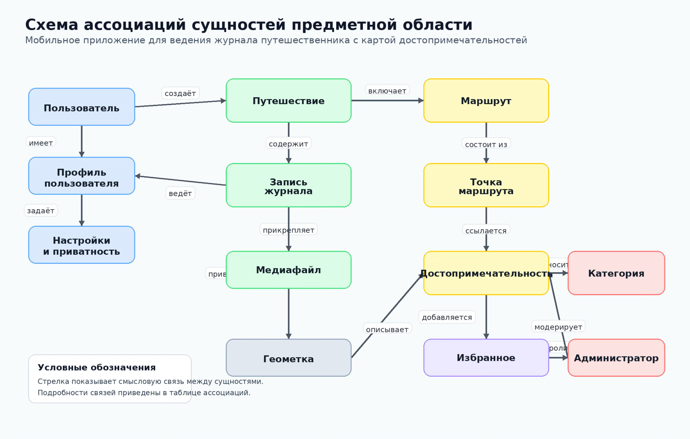

Рисунок 1 — Схема ассоциаций сущностей предметной области
Данная схема не описывает последовательность экранов приложения. Она показывает именно предметные связи: кто создаёт объекты, какие сущности входят в состав других сущностей, какие данные используются для отображения на карте и какие элементы контролируются администратором.
6. Декомпозиция предметной области
Декомпозиция выполнена по функциональным зонам ответственности. Такой подход позволяет разделить предметную область на логические блоки, каждый из которых отвечает за свою часть данных и процессов. При этом блоки остаются связанными между собой через обмен данными: пользователь создаёт путешествия, журнал использует карту, карта использует справочник достопримечательностей, а синхронизация сохраняет изменения в хранилище.
Подсистема / блок | Что включает | Назначение
Блок пользователей и доступа | Пользователь, профиль, настройки приватности, роли, авторизация | Управляет личными данными пользователя, доступом к функциям приложения и правилами приватности.
Блок журнала путешествий | Путешествие, запись журнала, медиафайл, дата, описание, впечатления | Реализует основную функцию продукта — ведение личного журнала путешествий и хранение материалов поездки.
Блок карты и геоданных | Геометка, маршрут, точка маршрута, координаты, отображение на карте | Связывает записи журнала и достопримечательности с картой, обеспечивает построение и просмотр маршрутов.
Блок достопримечательностей и справочников | Достопримечательность, категория, карточка места, описание, фотографии | Хранит структурированную информацию о местах, которые пользователь может просматривать и использовать в маршрутах.
Блок избранного и персональных подборок | Избранное, сохранённые места, пользовательские списки | Позволяет пользователю быстро возвращаться к интересным объектам и планировать будущие поездки.
Блок уведомлений | Уведомления, напоминания, системные сообщения | Информирует пользователя о важных событиях, напоминаниях и результате синхронизации данных.
Блок администрирования и модерации | Администратор, проверка карточек, управление категориями | Поддерживает качество справочника достопримечательностей и предотвращает появление некорректных данных.
Блок хранения и синхронизации | База данных, медиа-хранилище, офлайн-кэш, обмен данными | Обеспечивает сохранность данных, доступ между устройствами и возможность работы с частью данных без постоянного интернета.
7. Схема декомпозиции
На схеме декомпозиции предметная область представлена как набор взаимосвязанных блоков. Верхний уровень отражает всё приложение, ниже расположены основные функциональные зоны, а блок хранения данных поддерживает работу остальных частей системы.
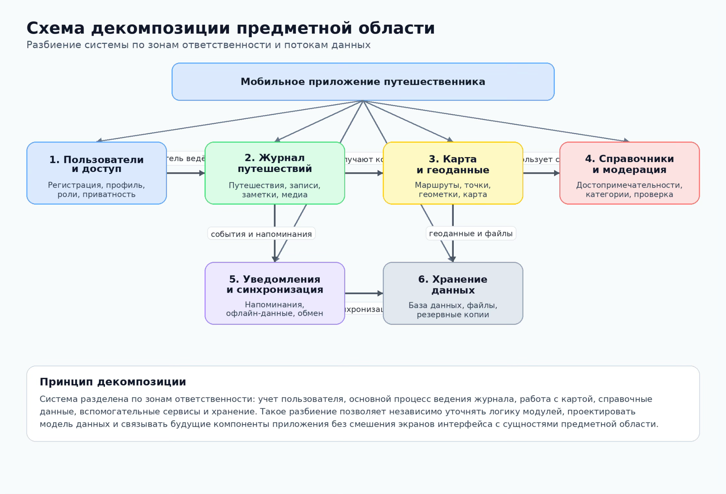
Рисунок 2 — Схема декомпозиции предметной области
8. Пояснение по взаимодействию блоков
Блок пользователей и доступа является входной точкой для работы с приложением. После авторизации пользователь получает возможность создавать путешествия, вести записи журнала, добавлять медиафайлы, сохранять достопримечательности и изменять настройки приватности.
Блок журнала путешествий является центральным бизнес-блоком системы. Он связывает пользователя с его поездками, заметками и фотографиями. При создании записи журнал обращается к блоку карты и геоданных, чтобы закрепить заметку за конкретным местом или точкой маршрута.
Блок карты и геоданных обеспечивает работу с координатами, маршрутами и точками на карте. Он использует данные справочника достопримечательностей, чтобы показывать пользователю известные места и позволять добавлять их в маршрут или избранное.
Блок достопримечательностей и справочников отвечает за единообразие данных о местах. Категории помогают фильтровать объекты, а карточки достопримечательностей используются в маршрутах, избранном и при просмотре карты.
Блок уведомлений работает как вспомогательная часть системы. Он не хранит основную предметную информацию, но информирует пользователя о напоминаниях, событиях, ошибках синхронизации и других важных изменениях.
Блок хранения и синхронизации обеспечивает сохранность данных пользователя. Через него проходят записи журнала, медиафайлы, маршруты, избранное и справочные данные. Этот блок позволяет поддерживать целостность данных и использовать приложение на разных устройствах.
9. Итоговый вывод по этапу
В результате выполнения этапа были выделены основные сущности предметной области мобильного приложения для ведения журнала путешественника с картой достопримечательностей. Для каждой ключевой связи определён тип ассоциации, кратность и практическое значение для работы системы.
Декомпозиция предметной области выполнена по зонам ответственности: пользователи и доступ, журнал путешествий, карта и геоданные, справочники достопримечательностей, избранное, уведомления, администрирование, хранение и синхронизация. Такое разбиение позволяет перейти к дальнейшему проектированию структуры данных, архитектуры приложения и пользовательских сценариев без смешения предметных сущностей с отдельными экранами интерфейса.

